Umwelt und Nachhaltigkeit – gehen Sie mit gutem Beispiel voran!
Bonn, 02.02.2021 Die E-Mobilität hat 2020 einen deutlichen Marktanteil hinzugewonnen. Immer mehr Autofahrern ist das Thema Umwelt und Nachhaltigkeit wichtig und sie wollen ihren Beitrag zur CO₂-Minderung beitragen. Insgesamt achten mehr Verbraucher auf die Umweltverträglichkeit der Produkte, die sie nutzen. Pro Jahr fallen allein in Deutschland knapp 600.000 Tonnen Altreifen an – würde man die alle zusammentragen ergäbe das ein Volumen von rund 3.000 Einfamilienhäuser – also ein großes Dorf.
Bereits 2015 haben sich verantwortungsbewusste Altreifen-Entsorger in der Initiative ZARE (Zertifizierte Altreifen-Entsorger) zusammengeschlossen, um sich dem Thema nachhaltiges Recycling von Reifen anzunehmen. Die heute insgesamt 19 Unternehmen garantieren, dass kein Reifen auf dem Müll landet und jeder Reifen einem sinnvollen Recycling-Verfahren zugeführt wird. Dazu gehört an vorderster Stelle die Reifenrunderneuerung. Aber auch der Export von Gebrauchtreifen, die Nutzung des aus Reifen gewonnenen Granulats und Gummimehls oder die thermische Verwertung in Heizkraftwerken.
Leider gibt es immer noch Unternehmen, die Altreifen abholen und sie entweder auf Halden deponieren oder in Wald und Feld illegal ablagern – beides ist strafbar und beides schadet der Natur – die Initiative ZARE listet unerlaubte Ablagerungen auf – insgesamt waren das 2020 im Bundesgebiet über 150 Fälle; die Dunkelziffer dürfte deutlich höhere liegen. Mehr Informationen dazu finden Sie hier: https://zertifizierte-altreifenentsorger.de/illegale-altreifenentsorgung-in-deutschland/
Zeigen Sie Ihren Kunden, dass Sie verantwortlich handeln. Die Initiative ZARE hat dazu einen leicht verständlichen Informationsflyer vorbereitet, stellt Ihnen ein Poster zur Verfügung und Sie können mit dem Signet „Wir denken an morgen!“ Ihre Kunden auch online darauf aufmerksam machen, dass Sie die Altreifen von einem zertifizierten Unternehmen entsorgen lassen.
Die Informationsmaterialien können Sie ganz einfach auf der Website von ZARE https://zertifizierte-altreifenentsorger.de/aktionspaket für einen Unkostenbeitrag in Höhe von € 149,- + MwSt. bestellen. Die Voraussetzung dafür ist, dass Sie über ein zertifiziertes Unternehmen entsorgen lassen.

Gehen Sie mit gutem Beispiel voran! Es ist wichtig, dass Sie Ihre Kunden über die umweltfreundliche und zertifizierte Altreifenentsorgung informieren, dass wir gemeinsam die Autofahrer für dieses Thema sensibilisieren. Sie zeigen damit, dass Sie für Ihr Tun Verantwortung übernehmen und dafür sorgen, dass die Reifen über den Wertstoffkreislauf eine weitere Verwendung finden.
Über die Initiative ZARE
Die Initiative ZARE ist ein Zusammenschluss von 19 im Bundesverband Reifenhandel und Vulkaniseur-Handwerk e.V. (BRV) organisierten Unternehmen, davon 16 zertifizierte Entsorgungsfachbetriebe. Die ZARE-Partner haben es sich zur Aufgabe gemacht, das Bewusstsein für fachgerechtes Reifenrecycling in Deutschland zu stärken. ZARE informiert den Autofahrer über die umweltgerechte Altreifenentsorgung. An 26 Standorten decken die ZARE-Partner Deutschland und die Niederlande nahezu flächendeckend ab.
Die Partner der Initiative sind:
Allgemeine Gummiwertstoff und Reifenhandels GmbH, Bender Reifen Recycling GmbH, CVS Reifen GmbH, Danninger OHG Spezialtransporte, Hartung Speditions-, Handels- und Transport GmbH, HRV GmbH, KARGRO B.V., KRAIBURG Austria GmbH & Co. KG, KURZ Karkassenhandel GmbH, Mondo Reifenmarkt GmbH, MRH Mülsener Rohstoff- und Handelsgesellschaft mbH, NZ-Entsorgung e.K., PVP Triptis GmbH, Reifen DRAWS GmbH, Reifen Külshammer, Reifengruppe Ruhr, REIFEN OKA – Reifenhandel, Reifen Recyclingbetrieb Brenz GmbH, TireTech GmbH

Bildmaterial:
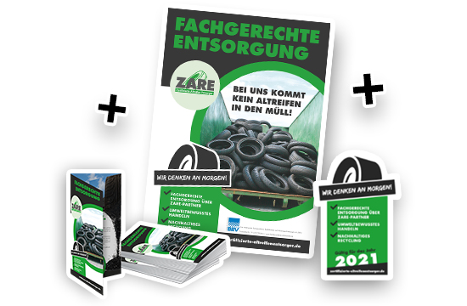
Bildunterschrift: Das neue Leben Ihrer alten Reifen. Kompakte Informationen für Ihre Kunden. Das Aktionspaket für Reifenservicebetrieb enthält 250 DIN lang Flyer, 2 DIN A2 Poster und ein Signet für die Web-Einbindung.

